大连理工大学实验报告
学院（系）： 国际信息与软件学院 专业： 计算机系 实验时间：
2023年5月19日
姓 名： 安睿哲 学号： 20212251012 班 级： 软国2104

实验名称
Linux 块设备驱动程序
- 实验目的和要求
（1）编写块设备驱动程序并编译。
（2）安装并切换 Linux 内核至指定版本。
（3）测试块设备驱动程序。
二、实验原理和内容
块设备（block device）是 Linux 三大设备之一，其驱动模型主要针对磁盘，Flash 等存储类设备，块设备是一种具有一定结构的随机存取设备，对这种设备的读写是按块进行的，他使用缓冲区来存放暂时的数据，待条件成熟后，从缓存一次性写入设备或者从设备一次性读到缓冲区。本次实验将编写块设备驱动程序并编译测试该驱动程序。
三、主要仪器设备
（1）VMware® Workstation 16 Pro
（2）Ubuntu 20.04 LTS
（3）Linux 内核 4.4.0-142-generic （要求内核版本为 4.4.0）
- 实验步骤与操作方法
一、安装并切换 Linux 内核至指定版本
1.添加内核安装源
#切换至 root 用户
su
#查看当前系统内核版本
uname -a
# 打开 apt 源文件
vim /etc/apt/sources.list
# 在文件末尾加入
deb http://security.ubuntu.com/ubuntu trusty-security main
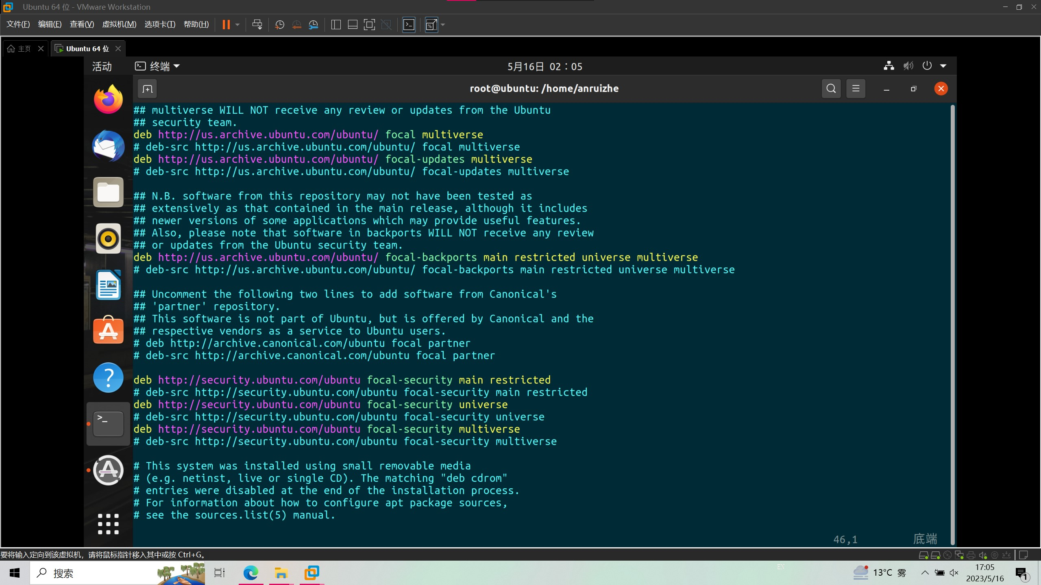
# 更新配置
apt-get update
2.安装新的内核
# 查看可以安装哪些内核版本
apt-cache search linux | grep linux-image
# 安装 4.4.0-142
apt install linux-image-extra-4.4.0-142-generic
# 查看是否安装成功
dpkg -l | grep 4.4.0-142-generic
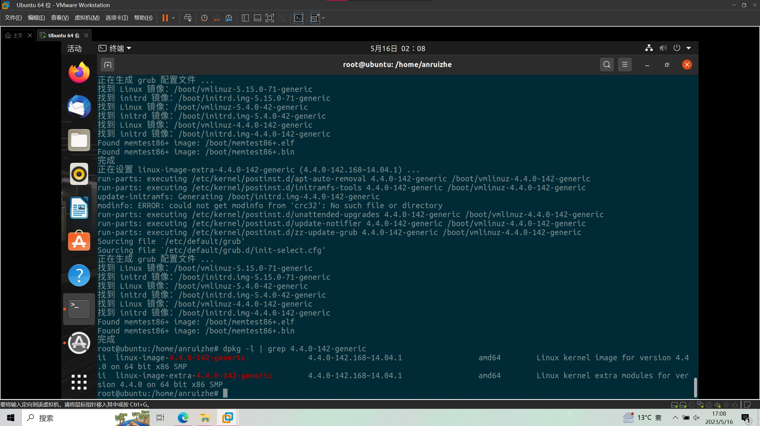
3.修改 grub 启动内核
# 修改 grub 文件
vim /etc/default/grub
找到 GRUB_DEFAULT=0 这一行，我们把它改成 GRUB_DEFAULT=”Ubuntu, Linux 4.4.0-
142-generic” 然后保存。
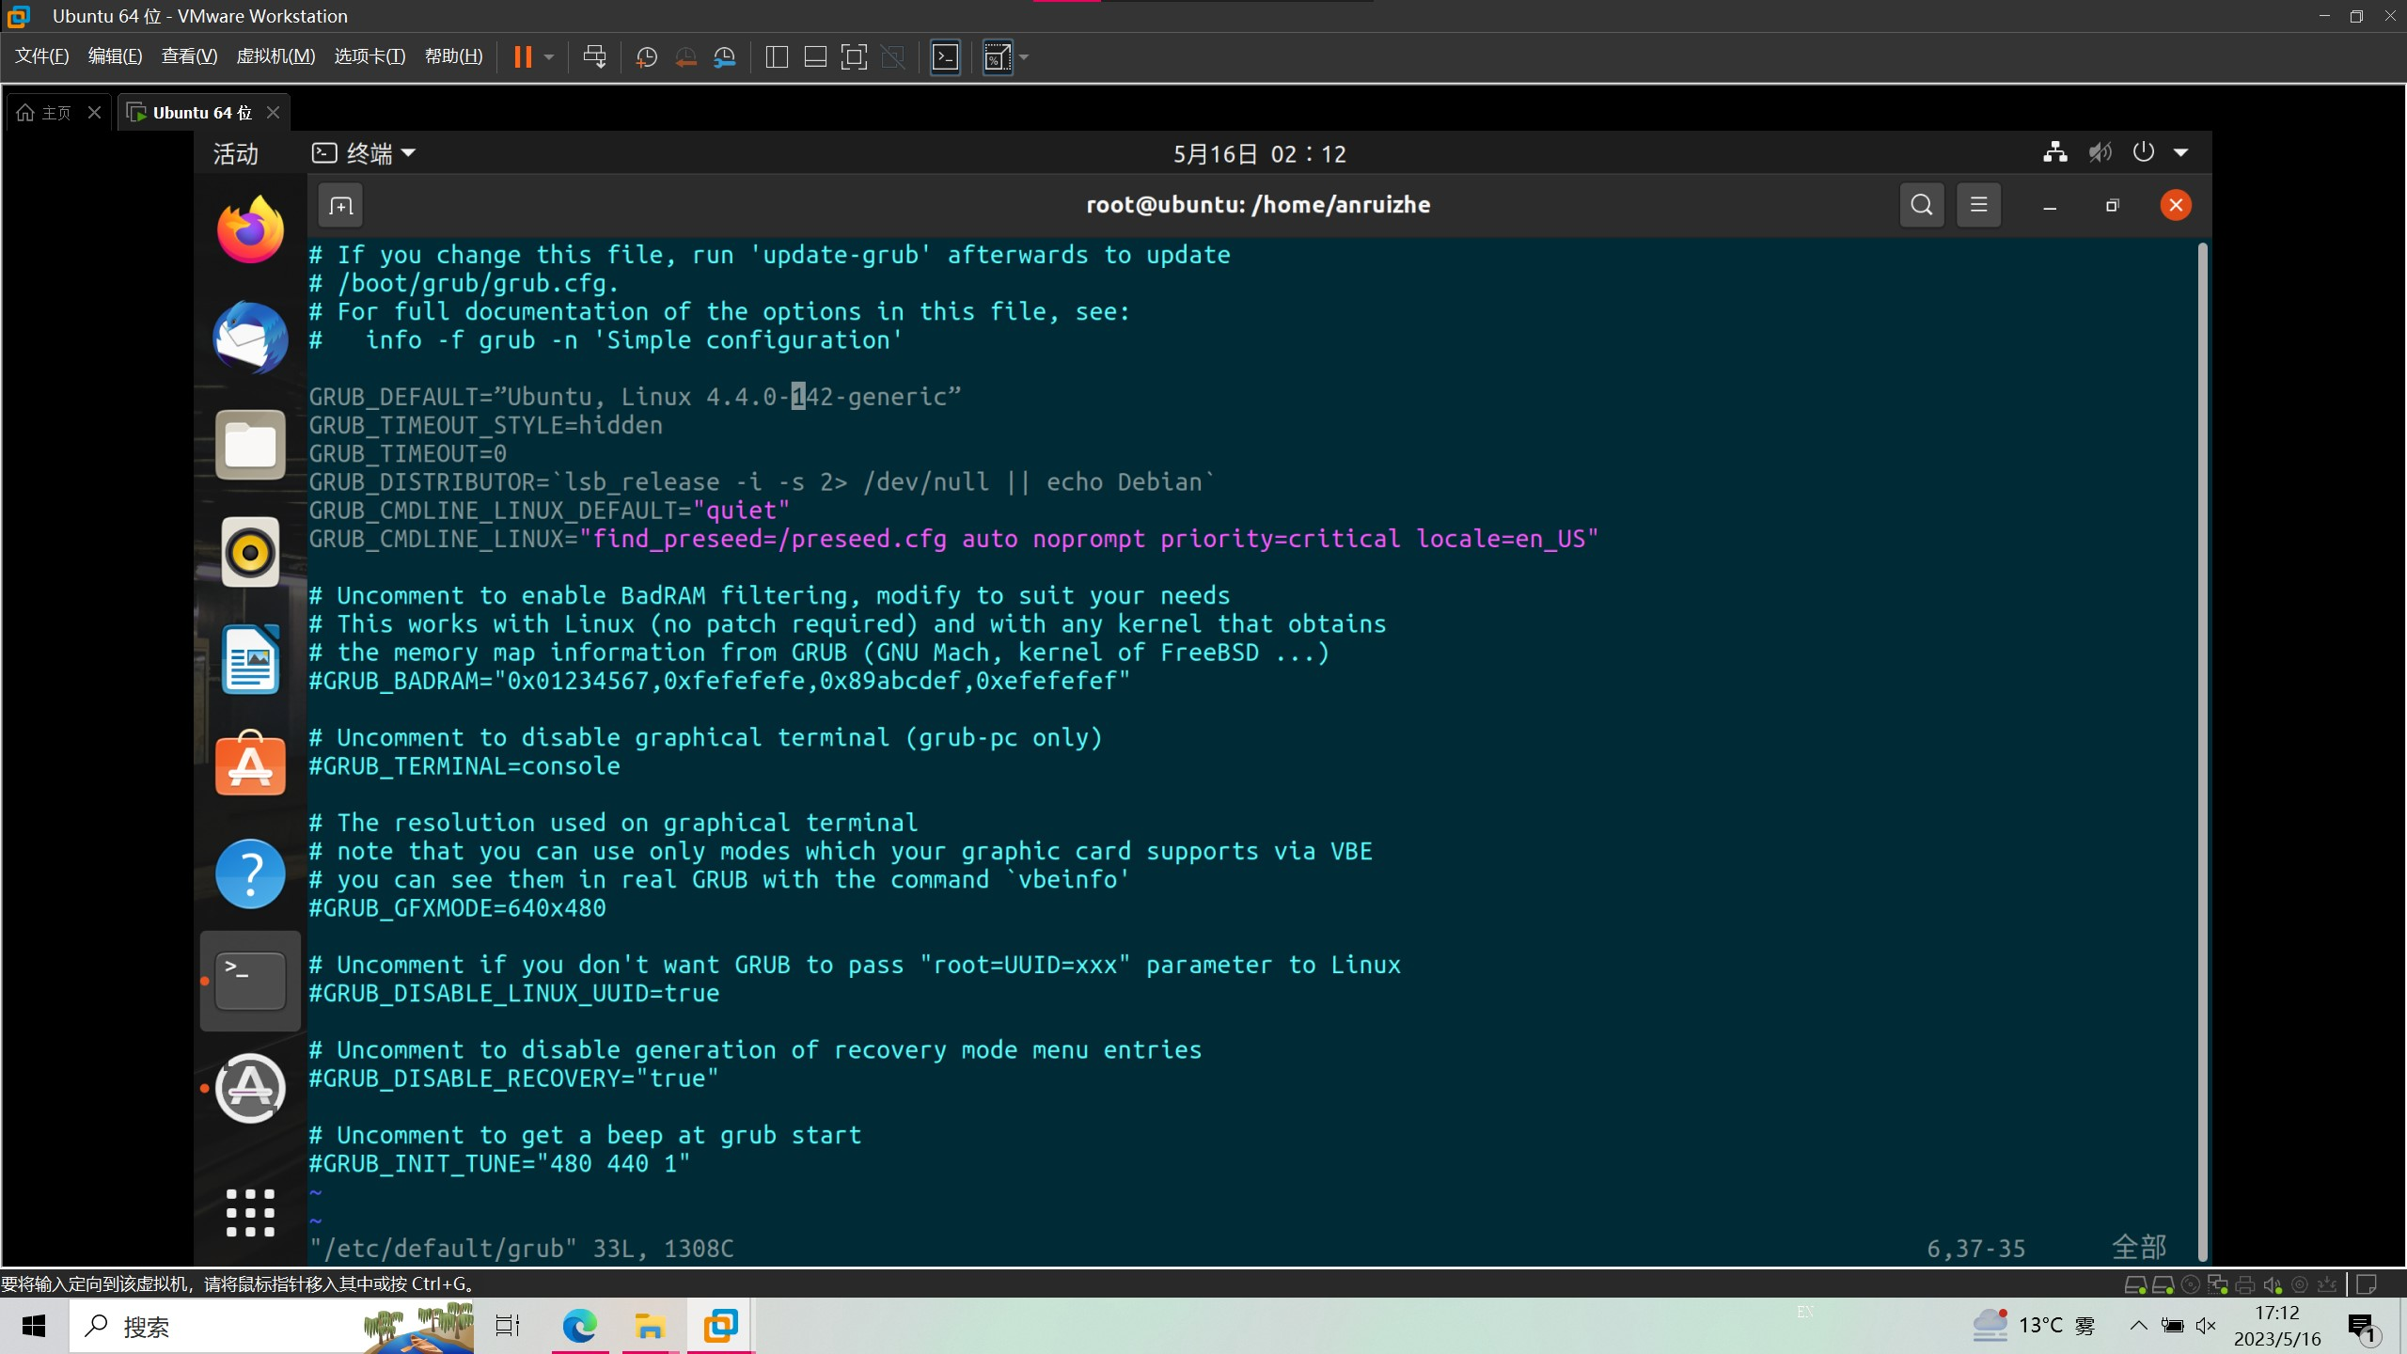
# 更新 grub 启动文件
update-grub
4. 重启虚拟机系统
# 重启
reboot
# 查看内核版本是否变化
uname -a
如果显示 4.4.0-142-generic，那么内核切换成功。
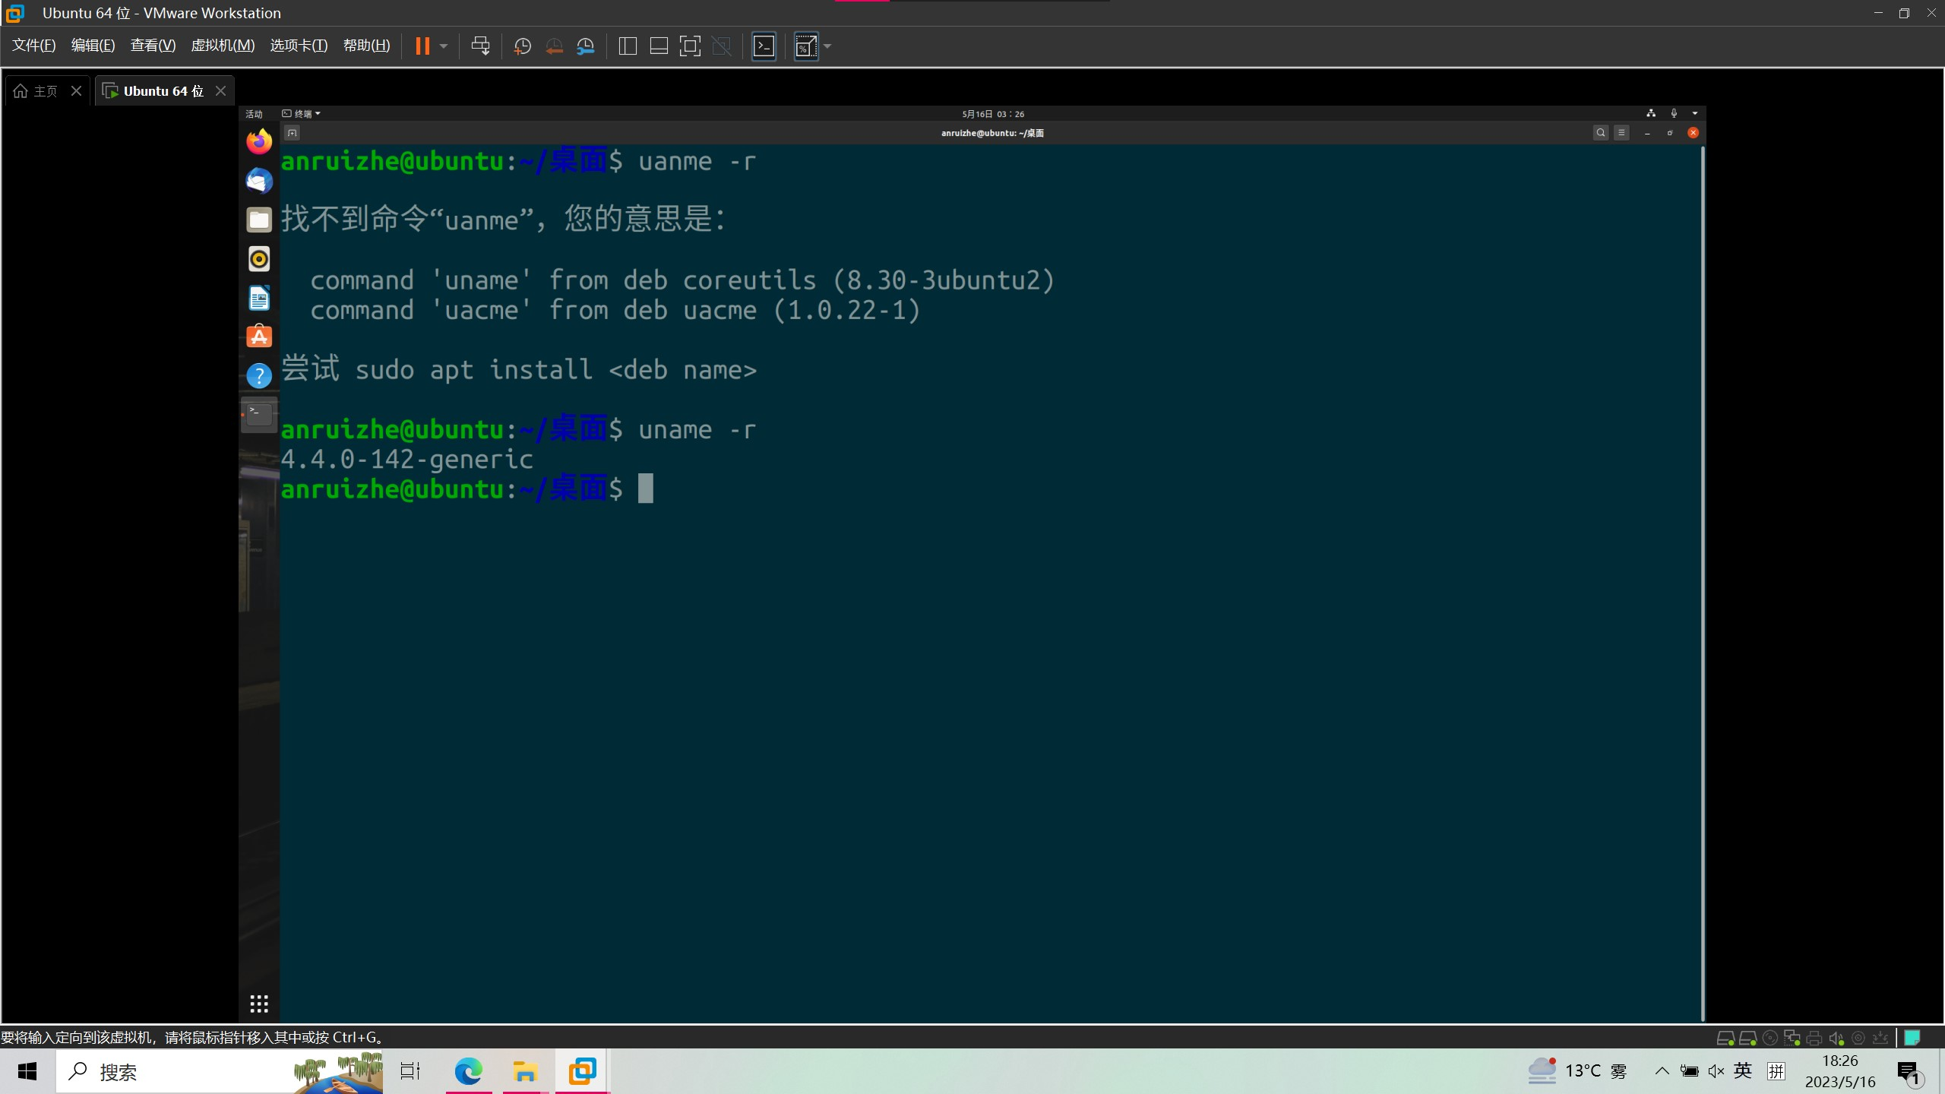
如果此时切换不成功，则有以下两种情况：
第一种情况：
# 重启
Reboot
# 长按shift
shift
# 选择Ubuntu高级选项
# 选择Ubuntu，Linux 4.4.0-142-generic
第二种情况（在第一种情况下未能切换成功）：
# 重启
Reboot
# 长按shift
shift
# 选择Ubuntu高级选项
# 选择Ubuntu，with Linux 4.4.0-142-generic （recovery mode）
# 将root选项打勾
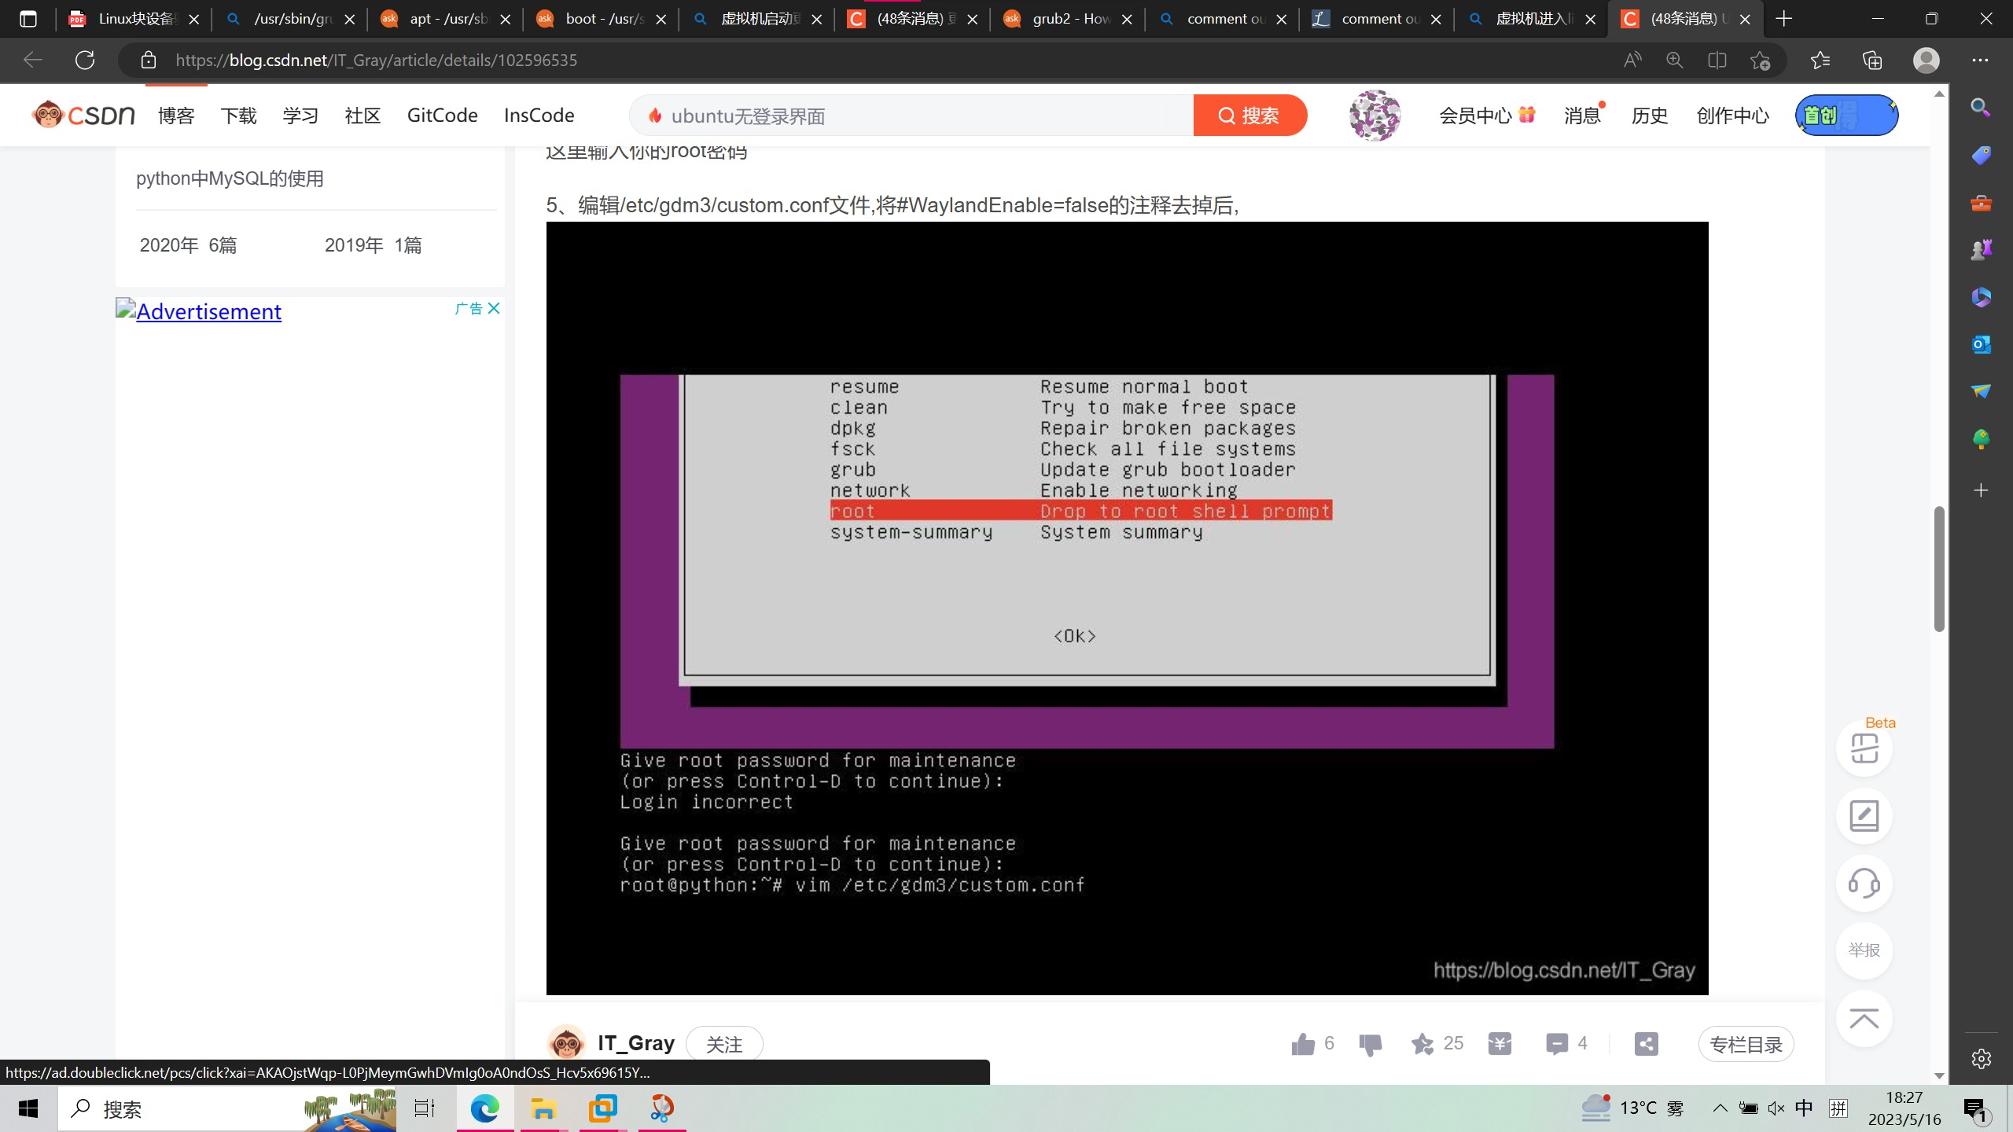
二、编写 my_block 块设备驱动程序
1. 驱动程序要求
通过在内存中分配 64MB 的空间来模拟硬盘，按照块设备驱动编程的框架实现一个简单的块设备驱动程序，实现块设备的读写、格式化、挂接等操作。
2. 环境要求
在 Ubuntu 20.04 LTS 虚拟机中安装 Linux 内核 4.4.0-142-generic，并完成块设备驱动程序编译和测试。
3. 打开虚拟机系统终端，切换至 root 用户（以下操作都在 root 下完成），切换至根目录，创建实验项目文件夹。
su
cd /
mkdir my_block
cd my_block
4. 编写驱动程序 my_block.c 和 Makefile
# 使用vim编写驱动程序和Makefile
vim my_block.c
vim Makefile
- 导入头文件。
#include <linux/module.h>
#include <linux/blkdev.h>
- 定义一些变量。
#define MY_BLOCK_NAME "my_block" // 块设备名
#define MY_BLOCK_MAJOR COMPAQ_SMART2_MAJOR // 主设备号
#define MY_BLOCK_SIZE ((64)*(1024)*(1024)) // 块设备大小为 64MB, 可以自定义
#define SECTOR_SIZE_SHIFT 9
static struct gendisk *my_block_disk; // gendisk 结构表示一个简单的磁盘设备
static struct request_queue *my_block_queue; // 指向块设备请求队列的指针
unsigned char my_block_data[MY_BLOCK_SIZE]; // 虚拟磁盘块设备的存储空间
static void my_block_do_request(struct request_queue *q);
- 定义块设备操作 my_block_fops，这是 gendisk 的一个属性。
static int my_block_ioctl(struct block_device *bdev, fmode_t mode, unsigned
command, unsigned long argument){
printk("ioctl cmd 0x%08x\n", command);
return -ENOTTY;
}

static int my_block_open(struct block_device *bdev, fmode_t mode){
printk(">>> my_block_open\n");
return 0;
}

static void my_block_release(struct gendisk *disk, fmode_t mode){
printk(">>> my_block_release\n");
}

// 定义块设备操作 my_block_fops，这是 gendisk 的一个属性
static const struct block_device_operations my_block_fops = {
.owner = THIS_MODULE,
.open = my_block_open,
.release = my_block_release,
.ioctl = my_block_ioctl,
};
（4）模块入口函数，加载驱动。
a. 先申请块设备的资源，创建一个 gendisk。
b. 初始化一个请求队列，绑定函数块设备请求处理函数 my_block_do_request。
c. 设置块设备的有关属性。
d. 注册块设备 my_block_disk。
static int __init my_block_init(void){
int ret;
// 先申请块设备的资源
my_block_disk = alloc_disk(1); // 使用 alloc_disk 分配个 struct gendisk
if(!my_block_disk){
ret = -ENOMEM;
goto err_alloc_disk;
}
// 初始化一个请求队列，将块设备请求处理函数的地址传入 blk_init_queue 函数
my_block_queue = blk_init_queue(my_block_do_request, NULL);
if(!my_block_queue){
ret = -ENOMEM;
goto err_init_queue;
}
// 设置块设备的有关属性
strcpy(my_block_disk->disk_name, MY_BLOCK_NAME); // 设置设备名
my_block_disk->major = MY_BLOCK_MAJOR; // 主设备号，同一磁盘的各个分区共享一个主设备号。
my_block_disk->first_minor = 0; // 次设备号
my_block_disk->fops = &my_block_fops; // 块设备操作函数指针 fops
my_block_disk->queue = my_block_queue;
set_capacity(my_block_disk, MY_BLOCK_SIZE>>9); // 设置块设备的大小，大小是扇区的数量，一个扇区是 512B
// 注册块设备
add_disk(my_block_disk);
printk("module %s load SUCCESS...\n", MY_BLOCK_NAME);
return 0;
err_alloc_disk:
blk_cleanup_queue(my_block_queue);
err_init_queue:
return ret;
}
- 完成块设备请求的处理函数 my_block_do_request，实现读写功能。红色部分为自己编写的代码。
static void my_block_do_request(struct request_queue *q){
struct request *req; // 正在处理的请求队列中的请求
struct bio *req_bio; // 当前请求的 bio
struct bio_vec *bvec; // 当前请求的 bio 的段(segment)链表
char *disk_mem; // 需要读/写的磁盘区域
char *buffer; // 磁盘块设备的请求在内存中的缓冲区
int i = 0;
while((req = blk_fetch_request(q)) != NULL){
// 判断当前 request 是否合法
if((blk_rq_pos(req)<<SECTOR_SIZE_SHIFT) + blk_rq_bytes(req) > MY_BLOCK_SIZE){
printk(KERN_ERR MY_BLOCK_NAME":bad request:block=%llu, count=%u\n",(unsigned long long)blk_rq_pos(req),blk_rq_sectors(req));
blk_end_request_all(req, -EIO);
continue;
}
//获取需要操作的内存位置
disk_mem = my_block_data + (blk_rq_pos(req) << SECTOR_SIZE_SHIFT);
req_bio = req->bio;// 获取当前请求的 bio
switch (rq_data_dir(req)) { //判断请求的类型，读还是写
case READ:
// 遍历 request 请求的 bio 链表
while(req_bio != NULL){
// for 循环处理 bio 结构中的 bio_vec 结构体数组（bio_vec 结构体数组代表一个完整的缓冲区）
for(i=0; i<req_bio->bi_vcnt; i++){
bvec = &(req_bio->bi_io_vec[i]);
buffer = kmap(bvec->bv_page) + bvec->bv_offset; // 页数加偏移量获得对应的内存地址
memcpy(buffer, disk_mem, bvec->bv_len); // 将数据拷贝到内存中
kunmap(bvec->bv_page); // 归还线性地址
disk_mem += bvec->bv_len;
}
req_bio = req_bio->bi_next;
}
__blk_end_request_all(req, 0);
break;
case WRITE:
//循环处理请求队列
while(req_bio != NULL){
for(i=0; i<req_bio->bi_vcnt; i++){
bvec = &(req_bio->bi_io_vec[i]);
//获得内存地址
buffer = kmap(bvec->bv_page) + bvec->bv_offset;
//将数据从disk_mem写入buffer，实现写操作
memcpy(disk_mem, buffer, bvec->bv_len);
kunmap(bvec->bv_page);
disk_mem += bvec->bv_len;
}
req_bio = req_bio->bi_next;
}
__blk_end_request_all(req, 0);
break;
default:
// rq_data_dir(req) 为 1 bit， 所以没有 default
break;
}
}
}
- 模块出口函数，卸载驱动。
//my_block 模块的出口函数:
static void __exit my_block_exit(void){
if (my_block_disk){
del_gendisk(my_block_disk); // 注销磁盘块设备
put_disk(my_block_disk); // 释放磁盘， gendisk 对应的 kobject 引用计数变零，彻底释放掉 gendisk
}
if (my_block_queue){
blk_cleanup_queue(my_block_queue); // 停止并释放块设备 IO 请求队列
}
printk("module %s exit SUCCESS...\n", MY_BLOCK_NAME);
}
- 添加声明和模块信息。
module_init(my_block_init); // 声明模块的入口
module_exit(my_block_exit); // 声明模块的出口
MODULE_LICENSE("GPL");
MODULE_AUTHOR ("my_block"); // 自定义模块作者信息
MODULE_DESCRIPTION("the RAM disk block device"); //自定义模块描述信息
MODULE_VERSION ("1.0");
- 完成 Makefile
# 创建Makefile
vim Makefile
# 编写Makefile
ifeq ($(KERNELRELEASE),)
KDIR := /lib/modules/$(shell uname -r)/build
PWD := $(shell pwd)
modules:
$(MAKE) -C $(KDIR) M=$(PWD) modules
modules_install:
$(MAKE) -C $(KDIR) M=$(PWD) modules_install
clean:
rm -rf *.o *~ core .depend .*.cmd *.ko *.mod.c .tmp_versions *.mod modules.order *.symvers
.PHONY: modules modules_install clean
else
obj-m := my_block.o
endif
三、测试 my_block 块设备驱动程序
1. 编译模块
#编译
Make
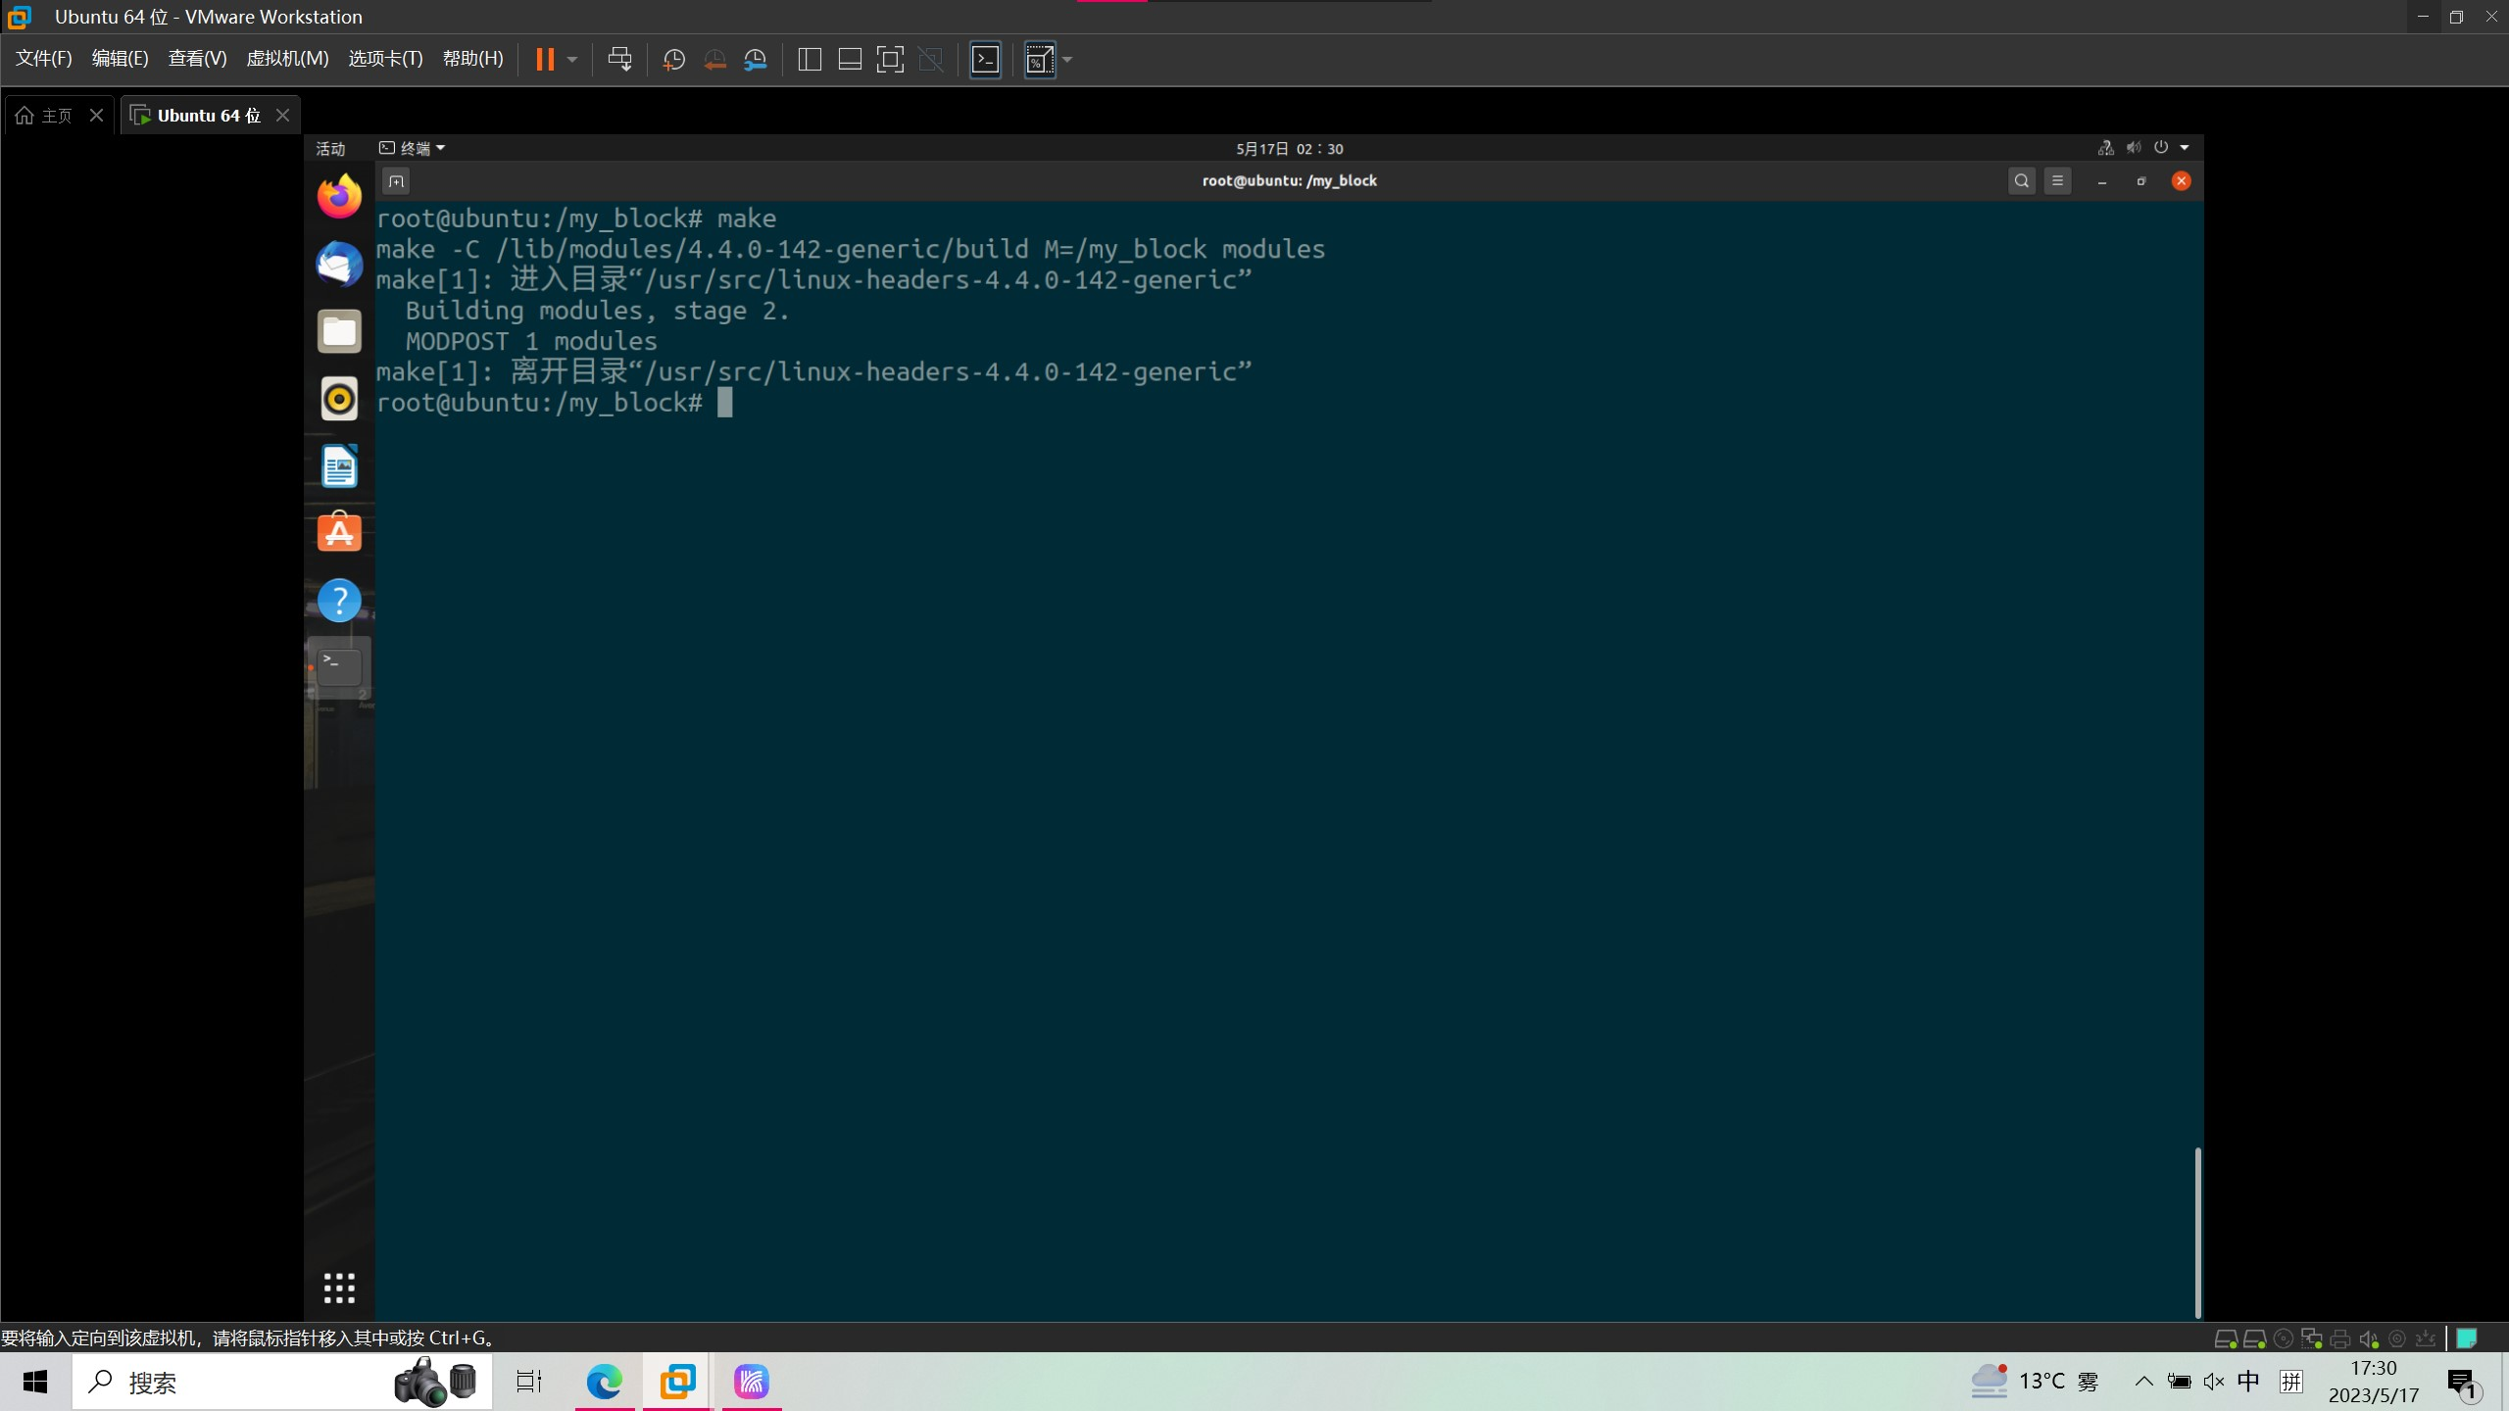
#查看模块信息
modinfo my_block.ko
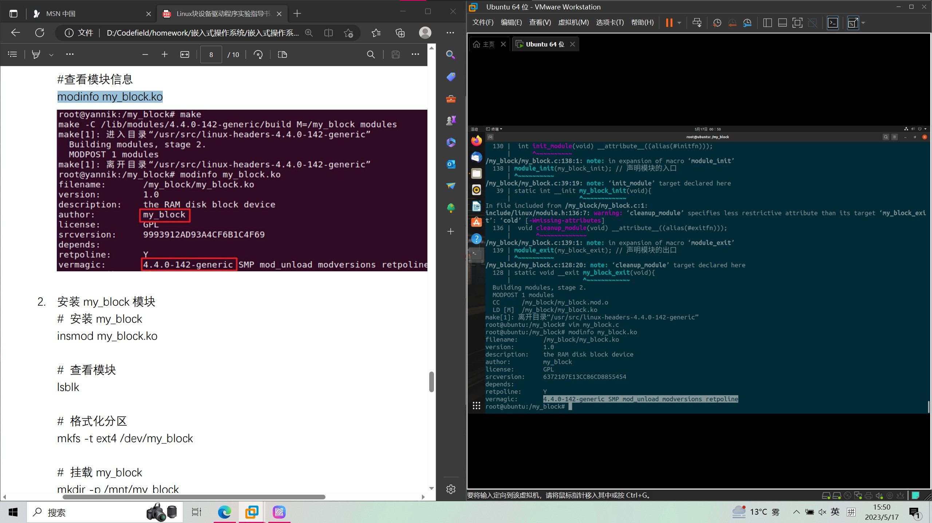
2. 安装 my_block 模块
# 安装 my_block
insmod my_block.ko
# 查看模块
lsblk
# 格式化分区
mkfs -t ext4 /dev/my_block
# 挂载 my_block
mkdir -p /mnt/my_block
-9-
mount /dev/my_block /mnt/my_block/
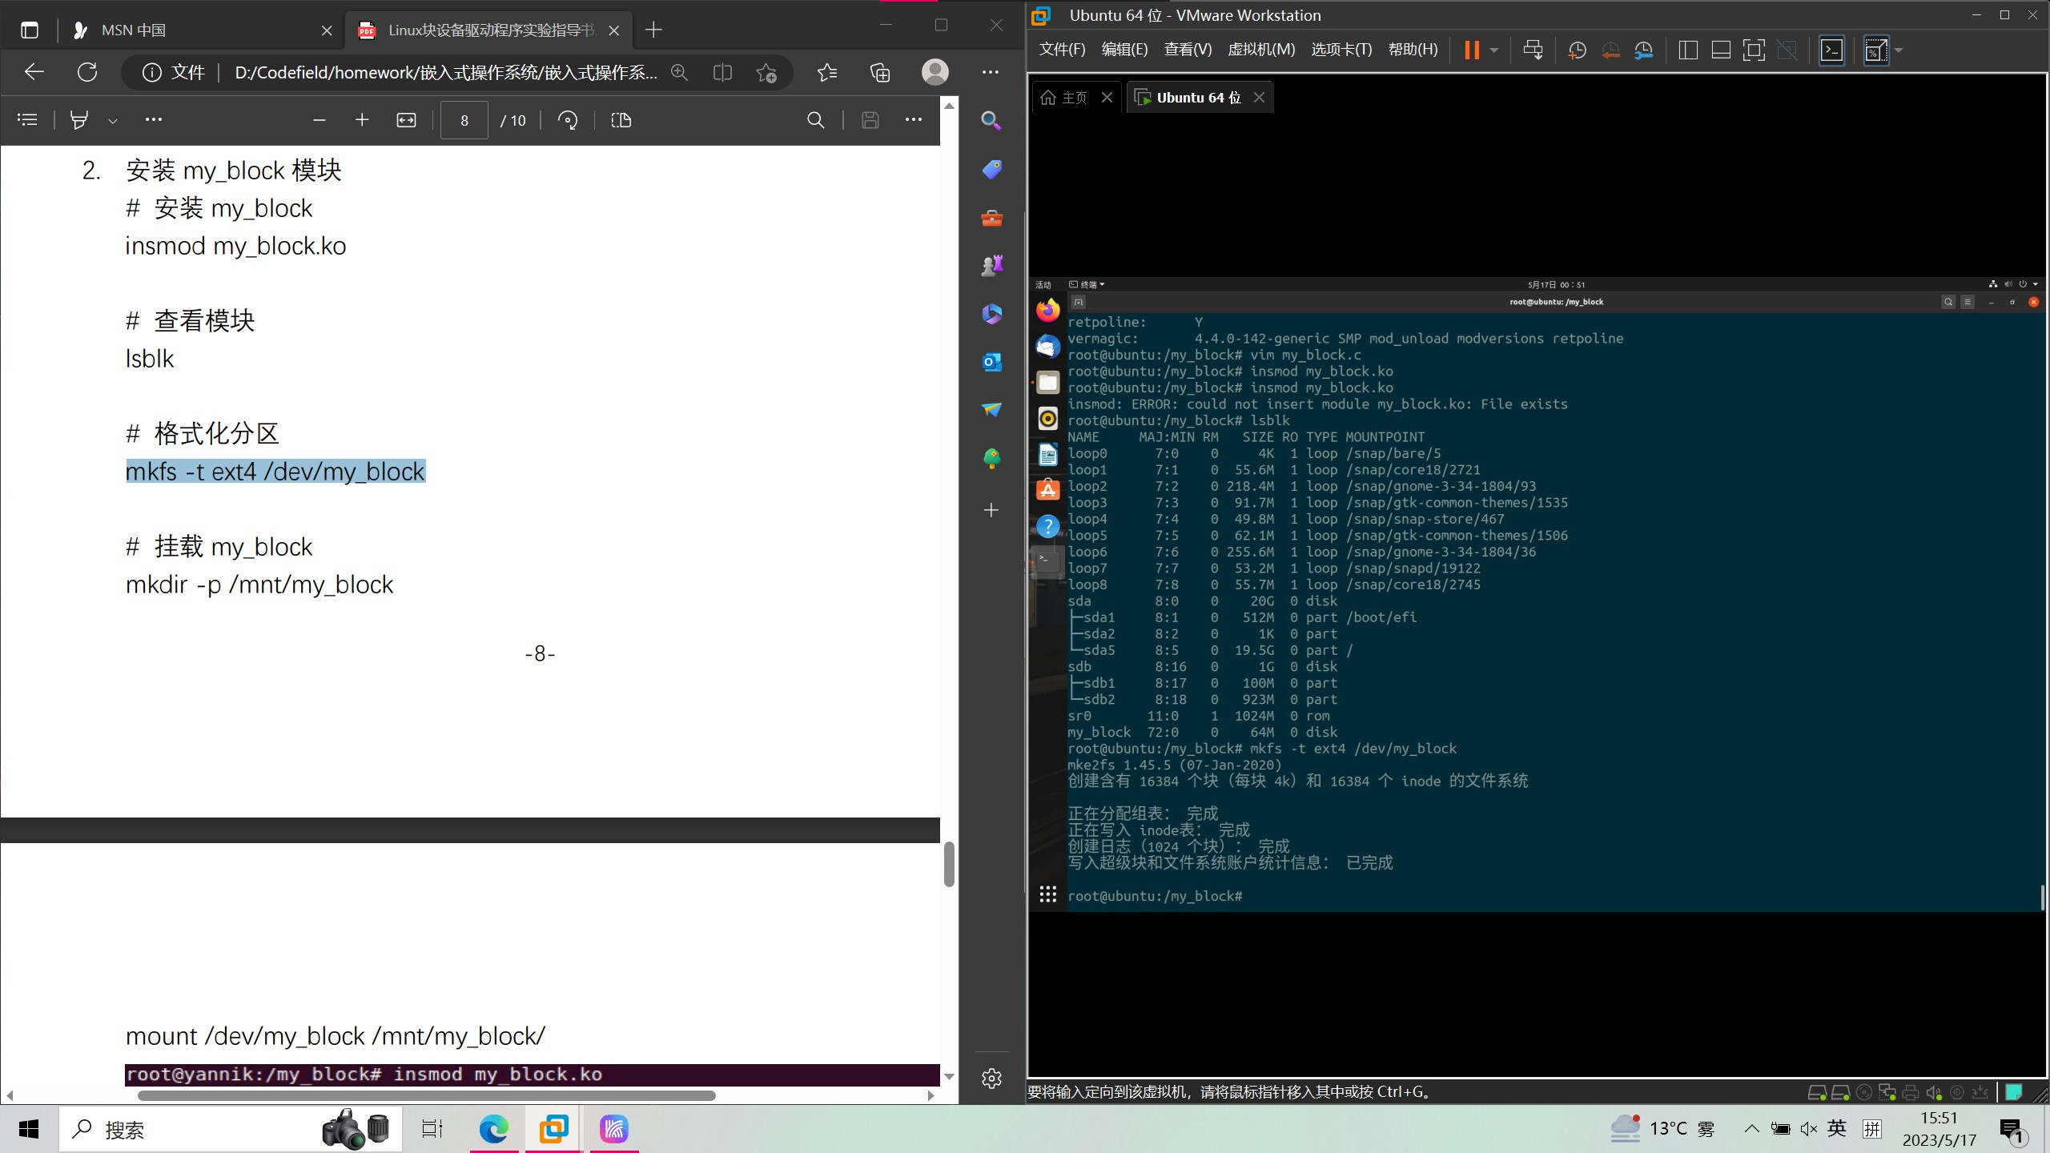
3. 读写测试
# 写入测试
cp Makefile /mnt/my_block
# 卸载 my_block
umount /mnt/my_block
# 查看
ls -al /mnt/my_block
# 挂载 my_block
mount /dev/my_block /mnt/my_block/
# 查看 Makefile 是否在 my_block 内
ls -al /mnt/my_block
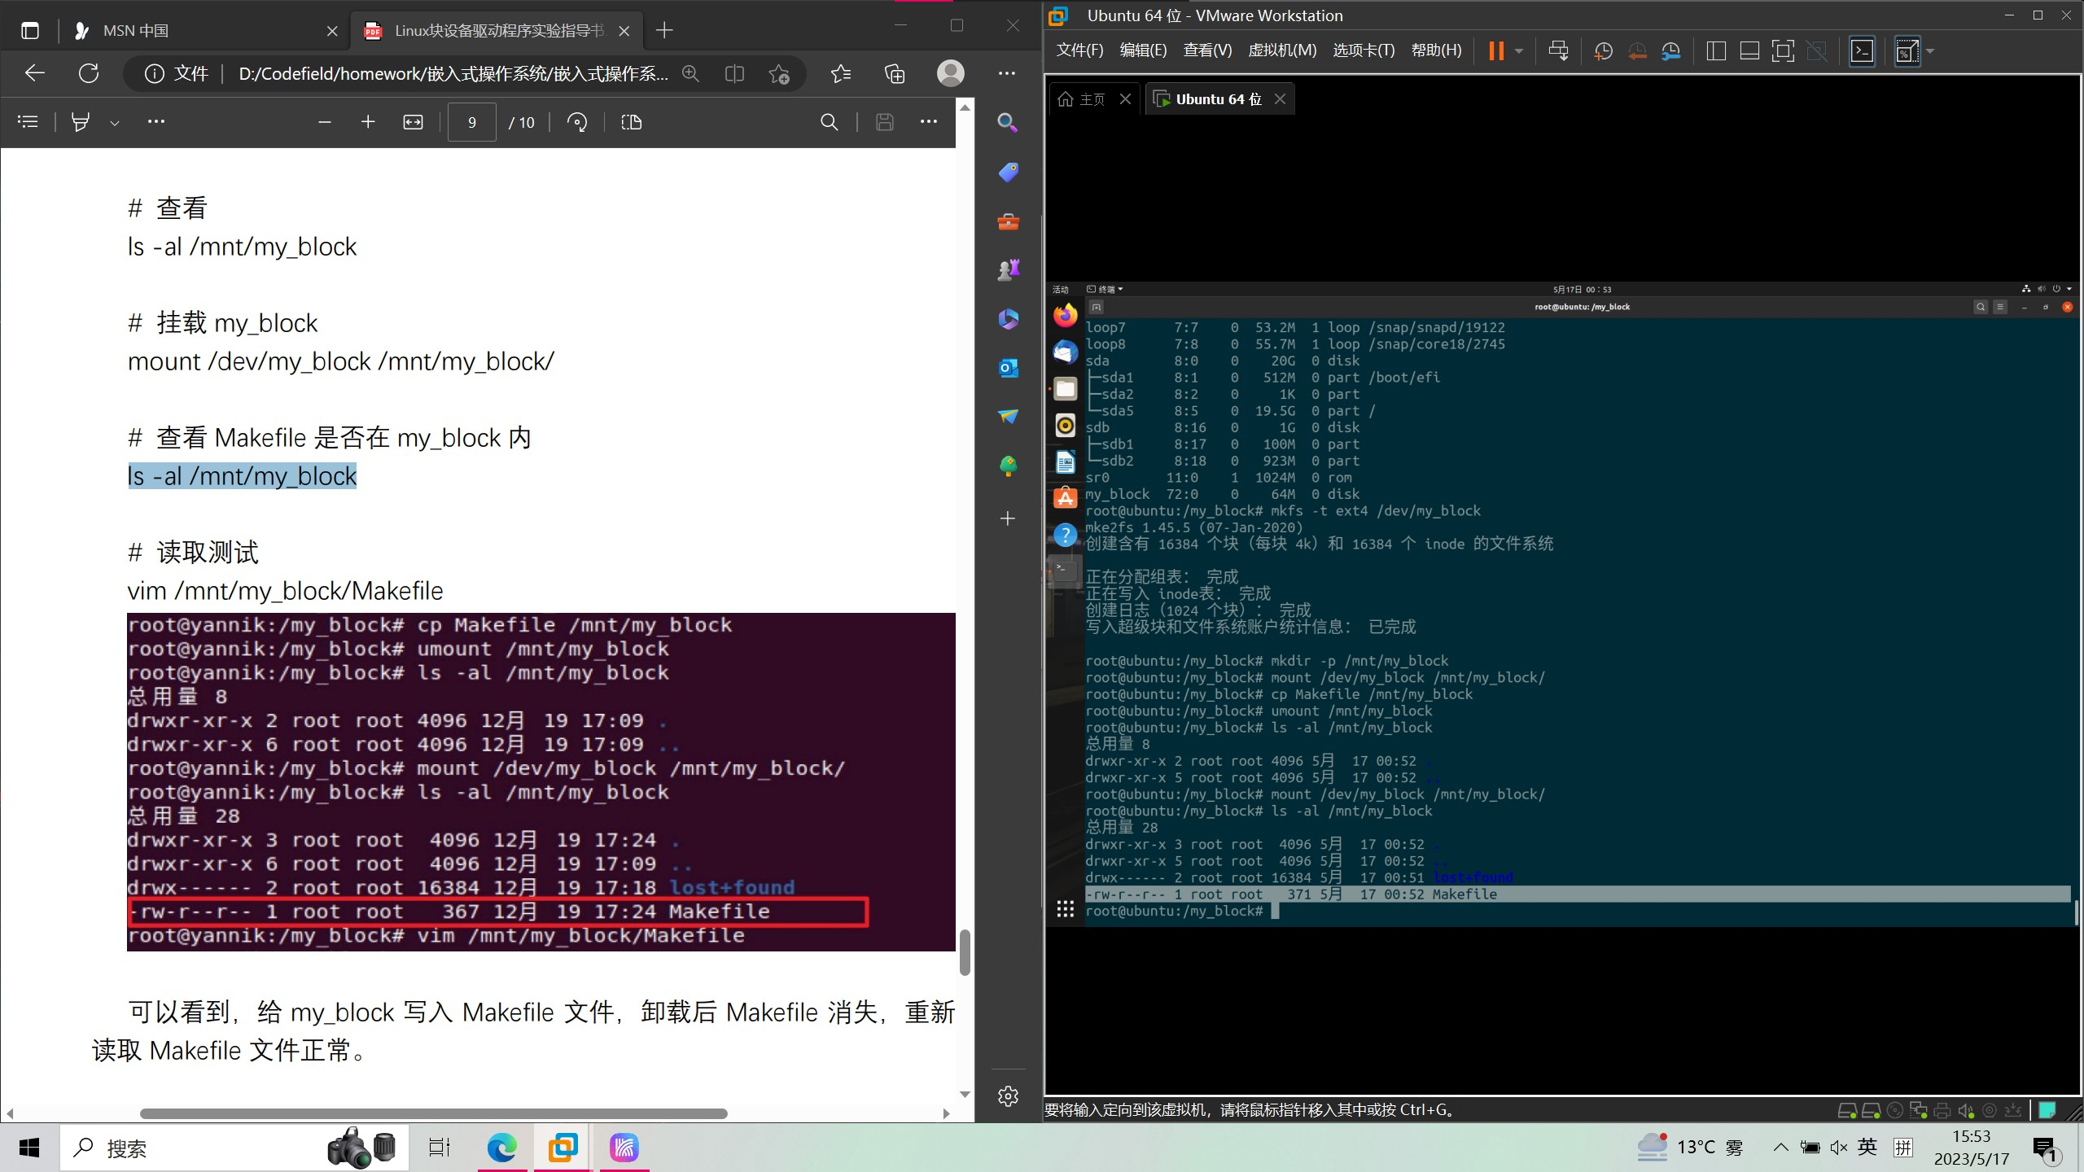
# 读取测试
vim /mnt/my_block/Makefile
4. 卸载并清理 my_block
# 卸载
umount /mnt/my_block
# 卸载模块
rmmod my_block
# 清理
make clean
- 实验结果与分析
编写完块设备驱动程序后输入make指令若没有warning与error则表明块设备驱动程序编写成功。

- 讨论、建议、质疑
无

